**Déploiement de l’infrastructure de CNAMEtudiant sur Google Cloud**

1. Déploiement d’un service Cloud SQL pour héberger la base de données Mysql CNAM_Attendance_DB.
2. Déploiement d’un service App Engine de phpMyAdmin pour gérer et importer les tables sur la base de données CNAM_Attendance_DB
3. Déploiement d’un serveur Payara sur Google Cloud pour héberger CNAMAttendance Webapp
4. **Déploiement d’un service Cloud SQL**
5. Accéder à Google Cloud Platform Console et créer un nouveau projet (ex. : c2-bey-2019)

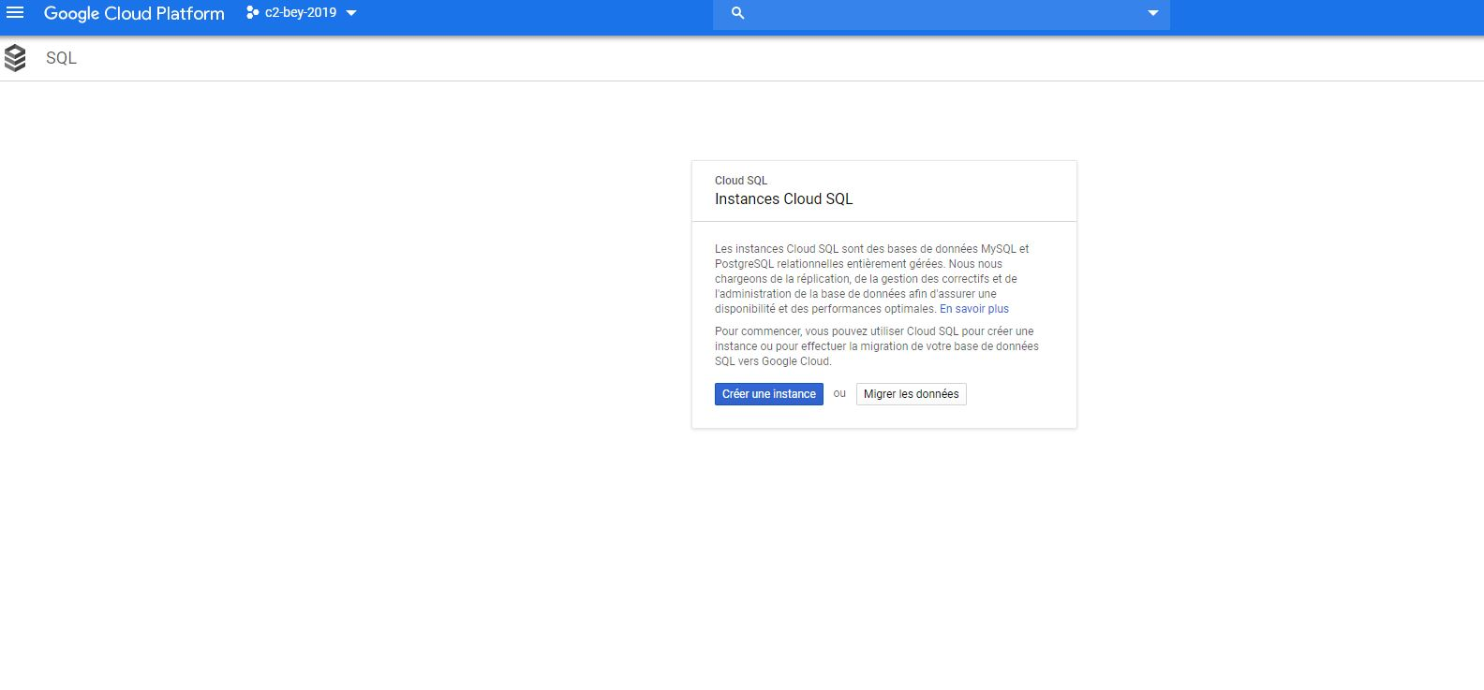b- Accéder à SQL et choisir de créer une instance ensuite choisir MySQL

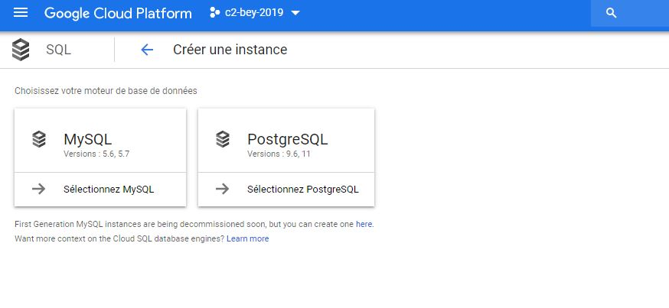

c- Nommer l’instance "cnam-attendance-db" et définir le mot de passe de l’utilisateur root

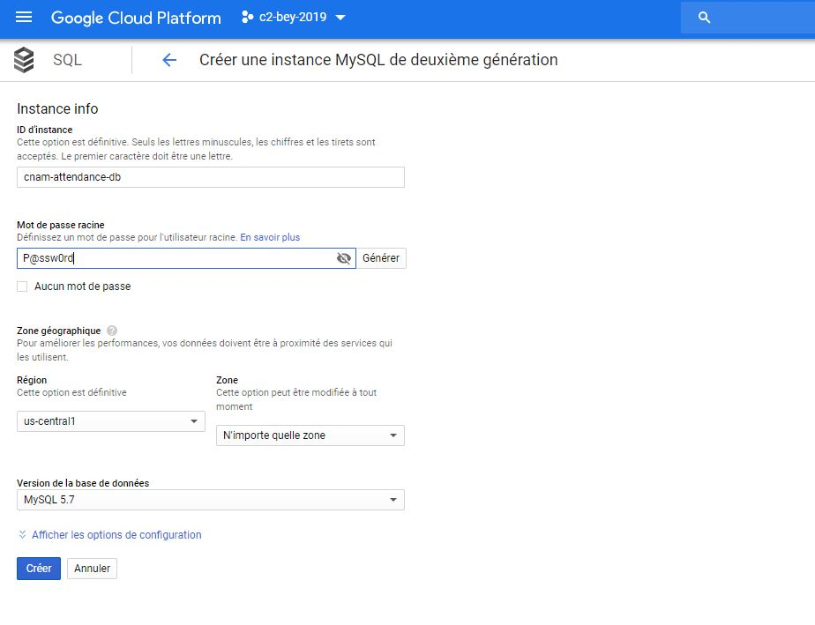d-Après la création de l’instance, accéder à la page BASES DE DONNEES

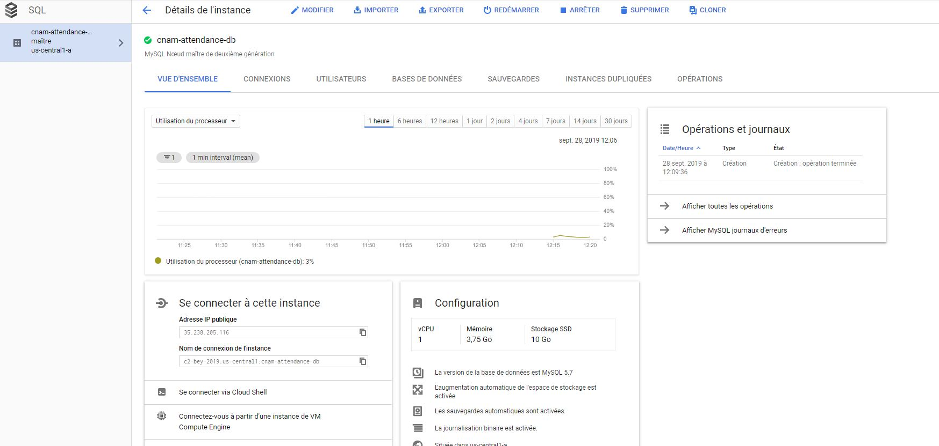

e- Cliquer sur Créer une base de données et nommer la CNAM_Attendance_DB

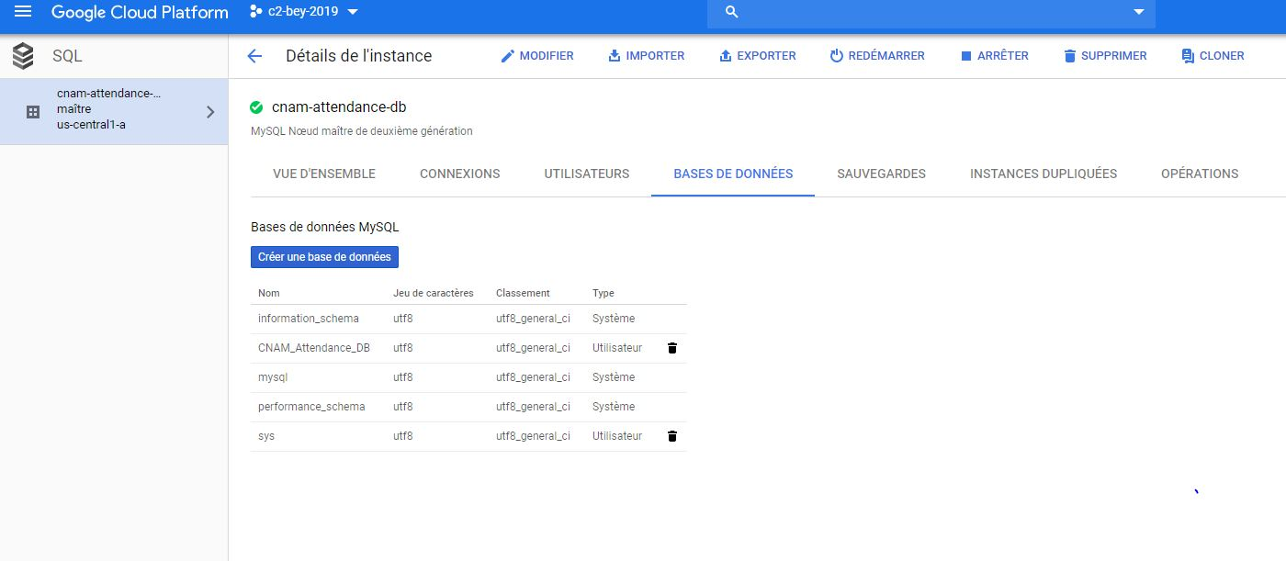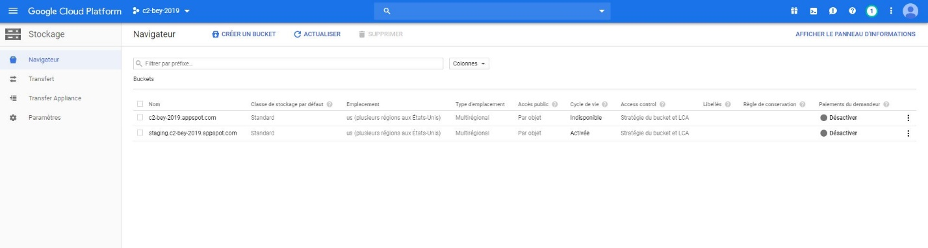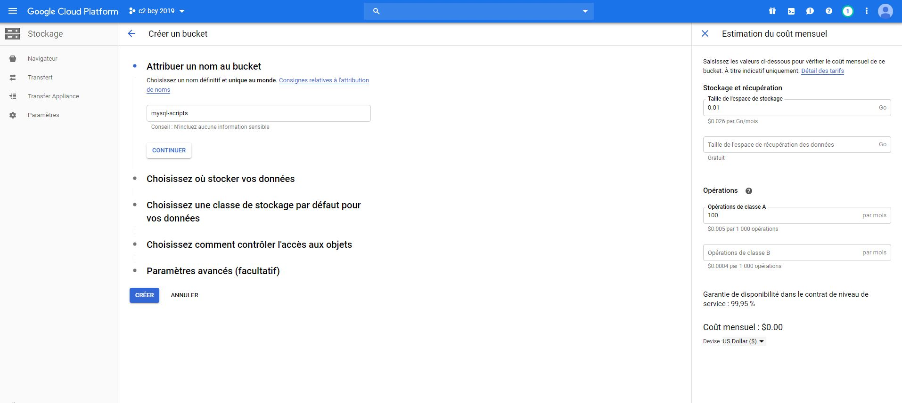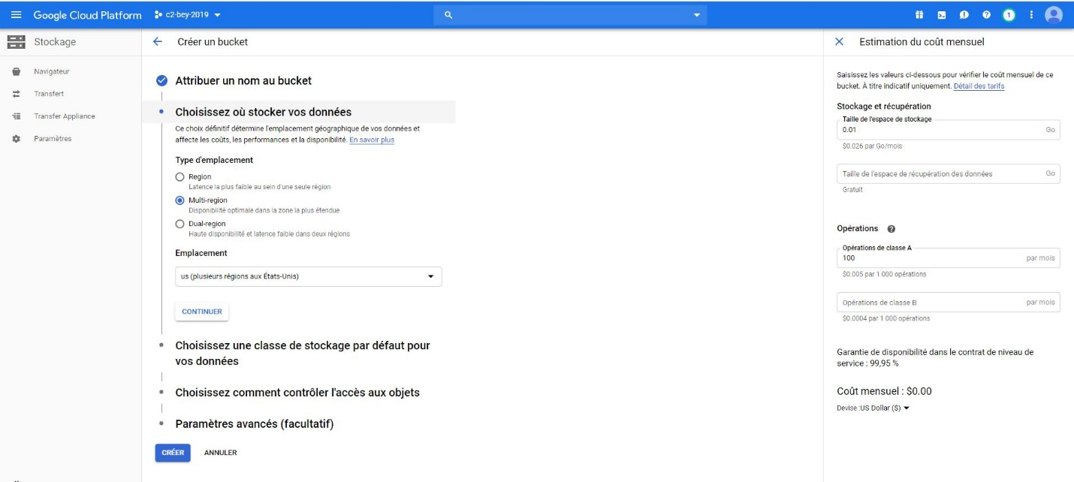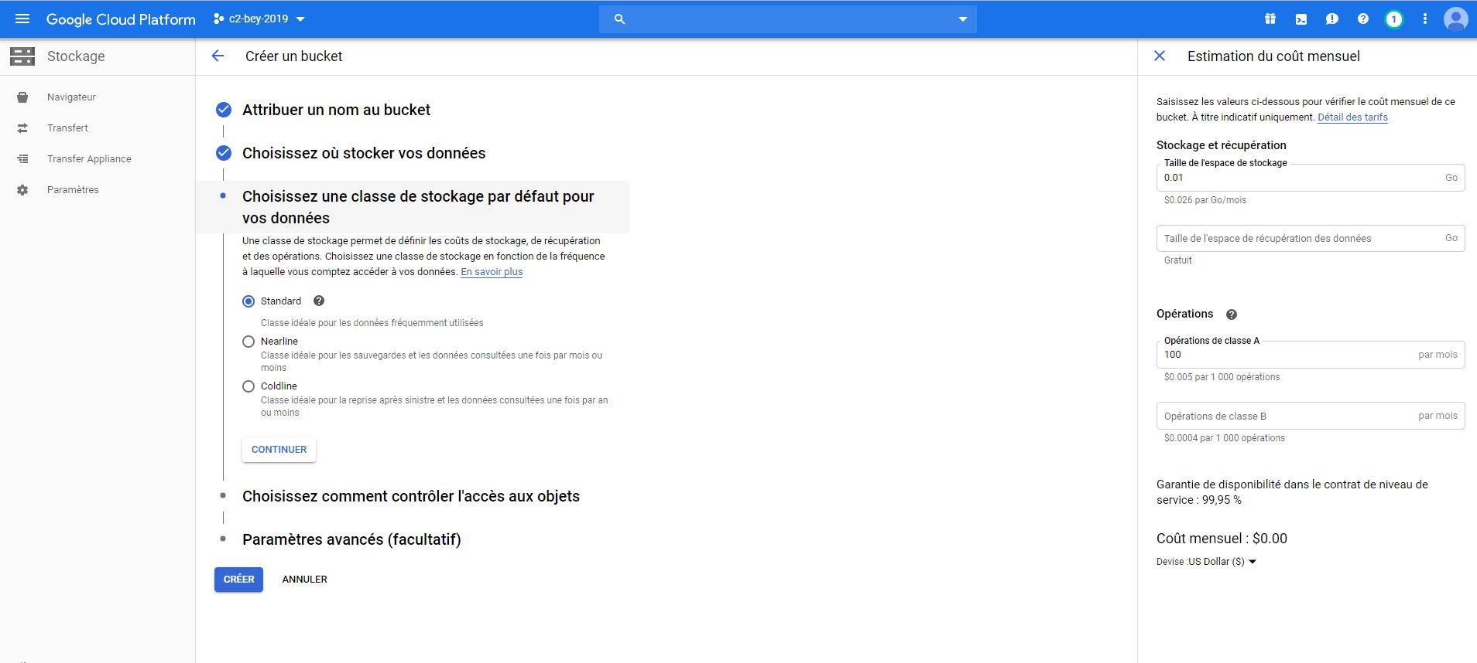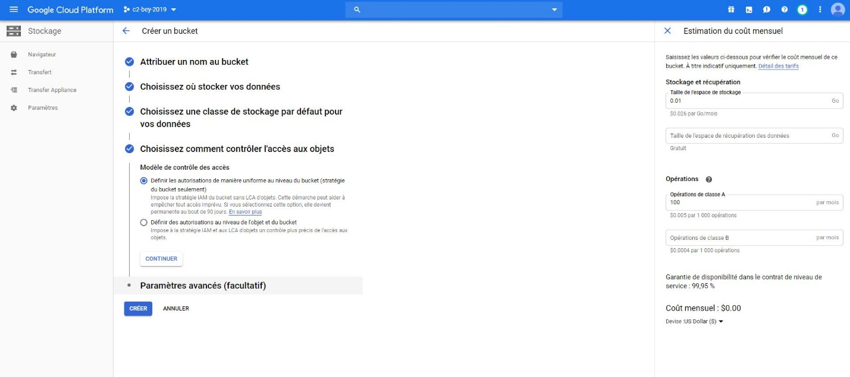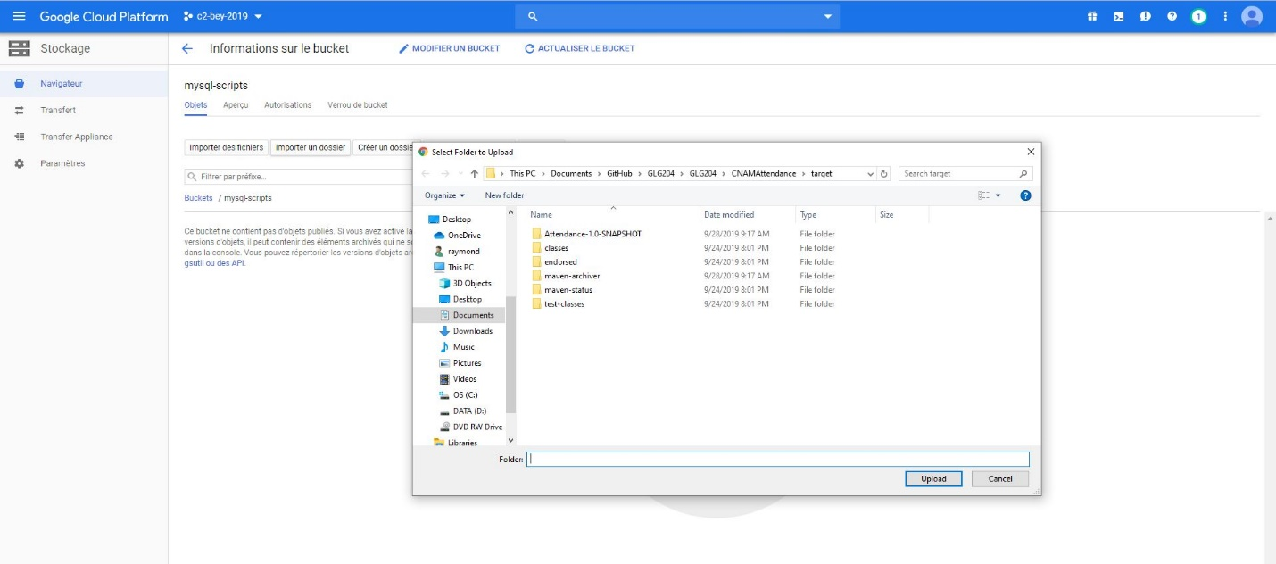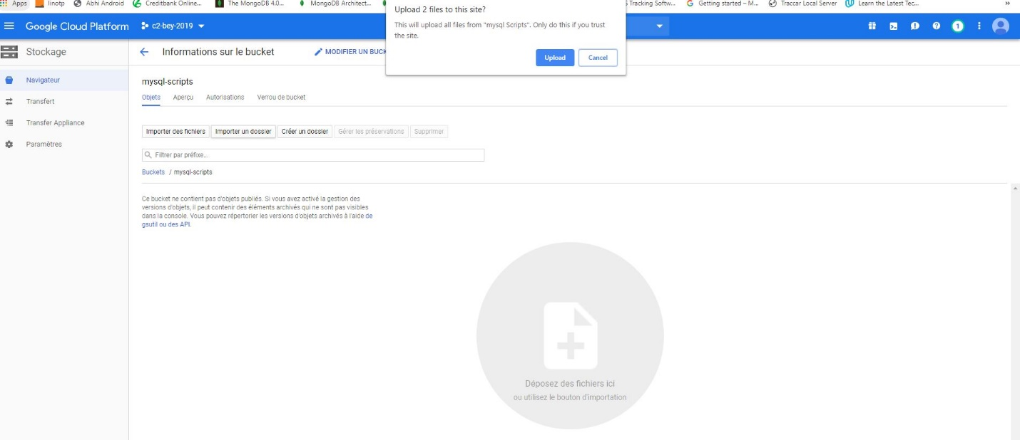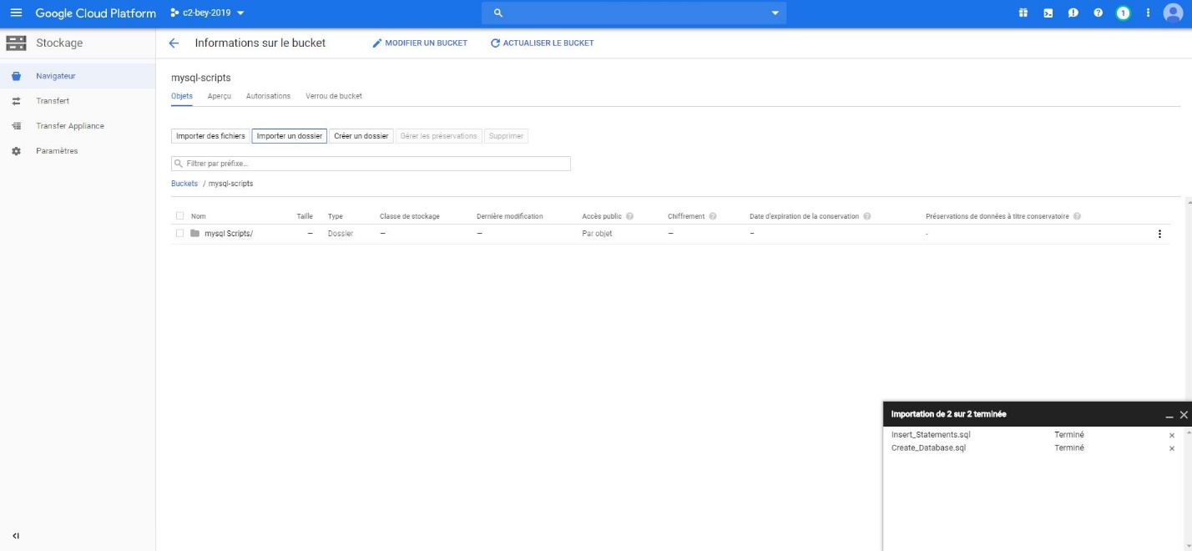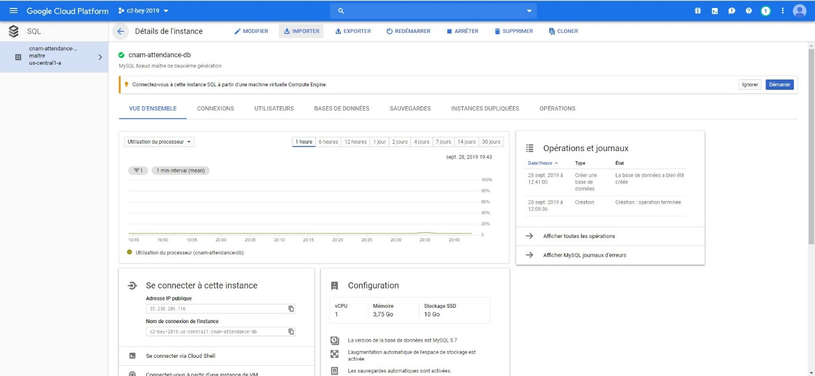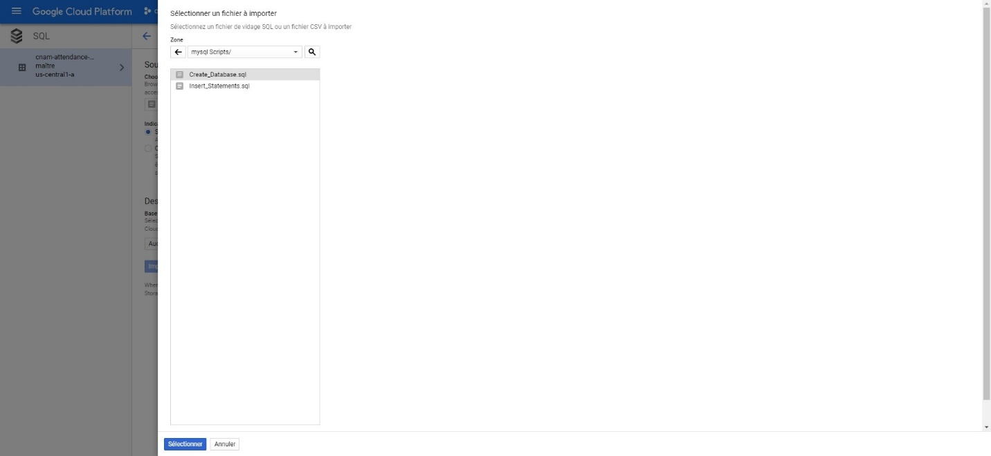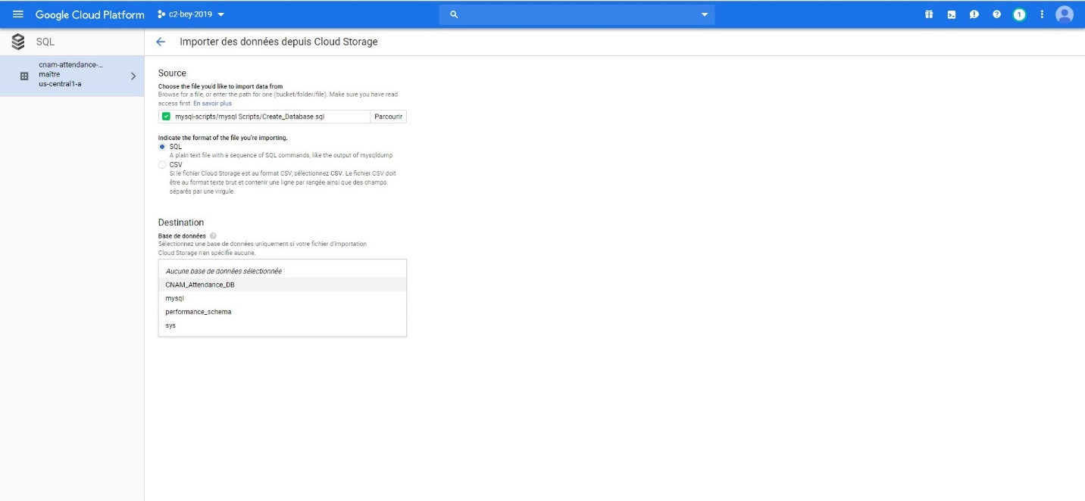

1. **Déploiement d’un service App Engine de phpMyAdmin**

